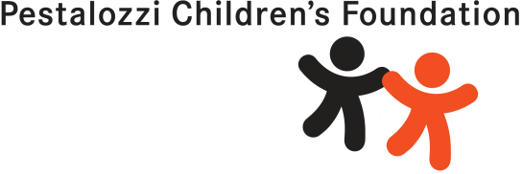

Општи подаци о наставној јединици
Предмет | Ликовна култура
Назив наставне јединице | Визуелно споразумевање, прича у сликама
Разред | VI  У VII разреду може да се обради у оквиру наставне теме „Композиција и простор“.
Аутор наставне јединице | Оливера Шуљагић
Школа | ОШ ,,Нада Матић“, Ужице
Тип часа | обрада
Наставне методе | вербална, демонстративна, метода практичних радова
Облици рада | фронтални, индивидуализовани
Циљеви (укратко навести циљеве који се желе постићи наведеним активностима). | - развијање толеранције и уважавање различитости;  -упознавање са последицама предрасуда, тј. са појмом дискриминације;  - освешћивање стереотипа и предрасуда везаних за физички изглед, боју коже, класну, верску припадност...  - схватање и уважавање чињенице да сви људи имају подједнака права;  - стицање знања о симболу и алегорији као стилским фигурама у уметности и како се свет природе може транспоновати у свет симбола;  - развијање способности ученика за визуелно памћење и повезивање опажених информација, маште, креативности, логичког повезивања појмова, ликовног сензибилитета за изражавање цртежом и бојом, као и способности за естетско расуђивање и критичко мишљење.
Исходи (таксативно навести какве исходе очекујемо после наведених активности, тј. шта ће ученици усвојити/разумети/освестити/ урадити после активности). | - Ученици ће подићи ниво толеранције и прихватања различитости без обзира на физички изглед, боју коже, верску или националну припадност.  - Освестиће своје предрасуде и стереотипе према одређеним групама људи.  - Научиће шта је алегорија у уметности и која је улога симбола и то ће показати у свом практичном раду.  - Обновиће знања о стилизацији облика.  - Обогатиће речник кроз тумачење приче у сликама и унапредити вештину приповедања.
Ток часа (навести сценарио наставне јединице, тј. уводне, централне и завршне активности. Одредити и оријентациони временски оквир за активности – навести трајање активности у минутима). | Уводни део (20 мин)  - Обновити са ученицима појам дискриминације о којој су до тада говорили на часовима различитих наставних предмета: Шта представља дискриминација? Како се осећа особа која је одбачена? Да ли сте се ви некада нашли у ситуацији да будете искључени из групе? Шта су стереотипи? Како их можемо превазићи? На које начине се може превазићи дискриминација? Како ви можете допринети решењу тог проблема? За дискусију, наставник користи прилог бр. 3 О дискриминацији и предрасудама, и даје повратну информацију ученицима.  - Када утврдим да ученици добро владају наведеним појмовима, прелазим на појам алегорије у уметности: Шта је симбол? Наводимо неке општеприхваћене симболе. Шта је алегорија? (Стилска фигура у уметности, када цела песничка слика или слика у ликовној уметности има пренесено значење.)  - Показујем примере алегорије у сликарству (Прилог 1).  - Наводим примере алегорије из књижевности (нпр. епска песма ,,Ропство Јанковић Стојана“, лирска песма „Љубавни растанак“).  - Басне су књижевна форма која је цела написана у алегорији. Питам ученике да ли знају познате писце басни (Езоп, Доситеј Обрадовић). Тражим да препричају једну басну по избору и да открију њено пренесено значење.  - Бајке су такође написане у алегорији. Која бајка пренесено говори о одбачености, тј. дискриминацији? Ученици се присећају „Бајке о ружном пачету“, препричавају је и извлаче поуку. На који начин је ружно паче било дискриминисано? По ком основу?  - Сада ученици добијају задатак да осмисле причу у 4-5 слика која ће представити одбацивање/дискиминацију. Деца треба да воде рачуна да основ за одбацивања/дискриминацију треба да буде неко лично својство (у прилогу 3. су наведена лична својства као основ за дискриминацију). Цртеж је, наравно, у алегорији. Према томе, главни јунаци могу бити животиње: пачићи, овчице (црна овца, бела врана, питати их да објасне), цветови, воћке, неки предмети (лоптице) итд. Такође, треба да осмисле радњу која се надовезује из слике у слику. На првој слици ће приказати оно што се прво десило, док ће на следећим приказати заплет, преокрет и расплет. Текст не уносе, пошто треба сама слика да ,,говори“. То је појам визуелне метафорике. Расплет, као у свакој бајци, треба да садржи срећан завршетак. Показујем им примере прича у сликама (Прилог 2).  Главни део (58 мин)  - Ученици раде индивидуално. Постављају оловком једноставну причу, пренесеног значења. Обнављамо о стилизацији облика. Пратим започете радове, обилазим и подстичем сваког ученика појединачно. Не треба заборавити ни начела доброг компоновања, добро повезивање свих ликовних елемената у композицији. Јунаци треба да буду аутентични и оригинални, продукт маште ученика. Рад може да буде и духовит, на нивоу карикатуре, уколико неки ученик има дара за то.  Завршни део (12 мин)  - Естетска анализа радова. Бирам 7-8 радова, лепим их на таблу и дискутујем са целим одељењем:  - Да ли је испуњен задатак да се алегоријски представи проблем дискриминације?  - Анализирамо радове – шта је представљено на њима и откривамо пренесено значење сваког рада. (Предност слика без текста је што бирамо речи приликом описивања по властитом избору, а не оне које нам намеће аутор текста, чиме богатимо речник, развијамо вештину приповедања, машту и креативност.)  - Који рад је најмаштовитији, најзанимљивији и зашто?  - Чија порука је најадекватније дефинисана ликовним језиком, најјаснија?  - Где се уочава стилизација облика?  - Где је присутан хумор?  - На ком раду је истакнута адекватна употреба ликовне технике?  - Чиме је постигнута динамичност композиције?  - На који начин је успостављена равнотежа?  - Ученици добијају стикере за евалуацију часа.
Елементи права детета у наставној јединици (детаљно навести шта су све елементи који указују на права/о детета у одређеној наставној јединици, на које све начине наставна јединица подстиче ученике да размишљају о правима детета). | - Члан 2 Конвенције, дискриминација: уважавање других без обзира на њихов физички изглед, музику коју слушају, боју коже, класну припадност, различите ставове и мишљења и сл.  - Партиципација ученика у реализацији самог часа, излагање, ставови, уважавање мишљења од стране наставника и других ученика, слобода мисли и изражавања, право на квалитетно образовање.
Материјал (таксативно навести материјале који се користе за реализацију наставне јединице, а примерак сваког материјала доставити у прилогу). | - блокови  - оловке  - фломастери  - дрвене боје  - туш  - перо

Напомена: Време потребно за реализацију наставне јединице је два часа. У VII разреду може да се обради у оквиру наставне теме „Композиција и простор“.
Главни исход: Наставна јединица освестиће предрасуде о мањој важности и значају предмета ликовне културе од других наставних предмета! Ликовна култура представља интеграцију свих уметности, логику и филозофију живота, ако се презентује на прави начин!

Прилог 1: (Слике се могу повећавати у овом документу)
Е. Мунк: „Крик“

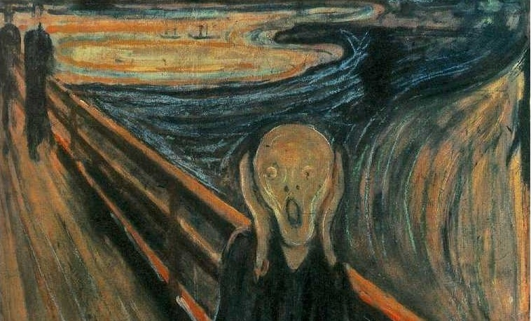

Г. Климт: „Пољубац“
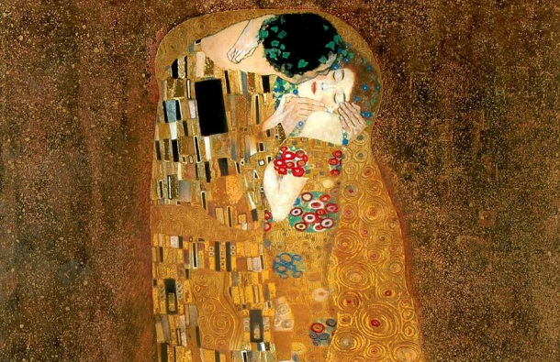

Тицијан: „Алегорија мудрости“

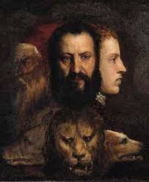

Прилог 2: Примери прича у сликама

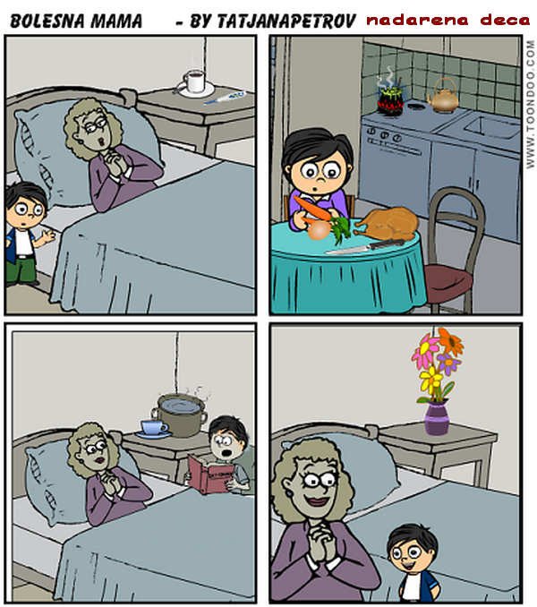

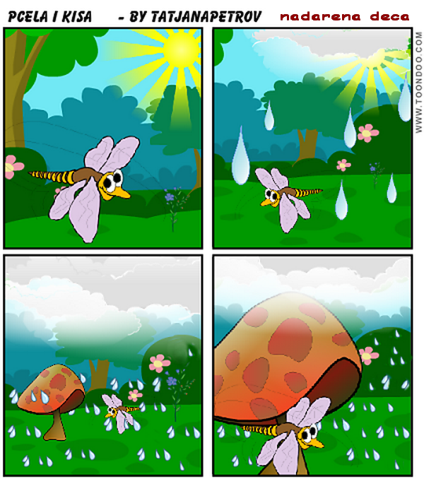
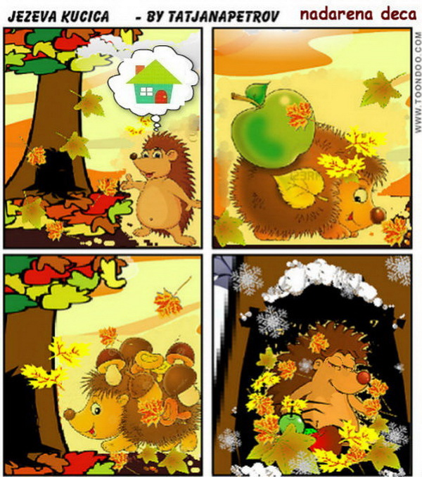
Прилог бр 3. О дискриминацији, предрасудама и стереотипима (прилог наставнику за вођење дискусије)

Дискриминација је свако разликовање, искључивање, ограничавање или давање првенства које се заснива на неком недозвољеном разлогу и има за циљ или последицу угрожавање или онемогућавање људских права и основних слобода. Под дискриминацијом лица или групе лица сматра се свако непосредно или посредно, на отворен или прикривен начин, искључивање или ограничавање права и слобода, неједнако поступање или пропуштање првенства.
Суштина принципа недискриминације члана 2. Конвенције о правима детета је да се сва права примењују на свако дете, без изузетка, и да је обавеза државе да деци пружи заштиту од било ког облика дискриминације.
Недискриминација се заснива на основном начелу савременог права о једнакости свих људи. Свака држава дужна је да спречава и санкционише дискриминацију да би обезбедила остваривање међународно гарантованих људска права.
Конвенцијом се забрањује дискриминација по више основа: према раси, боји, полу, језику, религији, политичким или другим уверењима, националном, етничком или социјалном пореклу, имовинском стању, онеспособљености, рођењу или другом статусу детета, његових родитеља, законских старатеља или чланова породице.
Дискриминација је третирање људи на различите начине. То шта мислимо о појединцу/групи, утиче на начин на који се према њима понашамо. Уколико мислимо да је нека група лоша, онда оправдавамо и дискриминацију припадника те групе, тј. ускраћивање права (нпр. на основу уверења да су ромска деца прљава, мислимо да је “у реду/оправдано” да им се забрањује улаз на базен, док је деци из других група улаз дозвољен и без претходне провере њиховог нивоа хигијене).

Врсте дискриминације
Расизам – неједнак третман људи у односу на расу којој припадају; Сексизам - неједнак третман људи у односу на пол; Класизам - неједнак третман људи у односу на класу, тј. друштвени слој из којег потичу и којем припадају; дискриминација заснована на религијској припадности - неједнак третман људи у односу на религијску припадност; дискриминација особа са сметњама у развоју – неједнак третман људи у односу на способности на физичком, менталном и емоционалном плану; дискриминација у односу на узраст – неједнак третман људи у односу на узраст. Овом дискриминацијом може да буде погођена и популација деце и младих (недовољно су компетентни за поједине послове, теже добијају визе), као и популација старијих особа (одбијају се за поједине послове, не могу да конкуришу за кредит и сл).

Преузето из: Водича за родитеље, препознавање и пријављивање дискриминације, 2014. (Коалиција за мониторинг инклузивног образовања):
Дискриминација је:
- Када дете добије лошу оцену без испитивања јер наставник претпоставља да не зна зато што је ромске националности.
- Када друга деца не желе да се друже са дететом јер је из сиромашне или ромске породице.
- Када наставник заказује контролни у време када детету са села полази последњи аутобус.
- Када наставник предаје и испитује децу на нематерњем језику.
- Када дете у колицима мора да похађа наставу на спрату а школа нема лифт или рампу за колица.
Дискриминација није када:
- је дете санкционисано зато што не поштује правила понашања у школи.
- наставник даје нанајављени контролни свој деци
- дете добиле лошу оцену јер не познаје градиво
- друга деца не желе да се друже са дететом због његовог начина понашања или каракретних особина
- наставник прилагоди програм у односу на способности детета.

Мишљење ученика седмог и осмог разреда о дискриминацији:
Изводи из иницијалног истраживања: Испитивање капацитета школа за примену права детета у образовном систему (Ужички центар за права детета, 2013).
- У школи постоји дискриминaциja учeникa и ускрaћивaњe пojeдиних прaвa.
- Највише је дискриминације због: физичких могућности, телесног изгледа, националне припадности и боје коже.
- Најмање је дискриминације због: политичког уверења, социјалног порекла, пола, вероисповести и односа према вери.
Деца сматрају да у школи постоји дискриминација и према: успеху, физичком изгледу, интeрeсoвaњу (музикa, клуб зa кojи нaвиja и сл).

Стереотипи (генерализације) су уопштене представе о особинама припадника/ца неке групе. Примењују се на сваког појединца из групе. Могу бити позитивни и негативни. На пример, позитиван стереотип је да сви дечаци воле фудбал, а негативан да су све плавуше глупе. Ако је стеретип позитиван, угрожава право неког/неке припадника/це групе на различитост; а ако је стереотип негативан, угрожава све припаднике/це групе.
Један од разлога формирања стереотипа је што нам је тако – лакше! Улажемо мањи напор него када бисмо стварно покушали да упознамо припаднике неке групе.

Стереотипи често доводе до предрасуда – негативних ставова према припадницима/ама неке групе (народима, појединцима, институцијама...). Предрасуде су праћене снажним емоцијама, тешко се мењају и могу да утичу на понашање људи. Дискриминација је понашање које проистиче из предрасуда (на пример, уколико неко има предрасуде према припадницима/ама одређене етничке групе, може да одбије да ради са њима).

Стереотипи увек потенцијално угрожавају припадника групе о којој је реч. Негативан стереотип угрожава сваког појединца који припада тој групи, а када је позитиван или неутралан, угрожава право припадника групе да буде различит (дечак који не прати спорт,... одликаш који није увек спреман да одговара и сл.). Људи су мање или више склони да генерализују, уопштавају, зато је важно препознати га код себе, како бисмо се против њега борили, јер је опасан. Колико је тешко бити жртва стереотипа најбоље осетимо на сопственој кожи када смо сами предмет и жртва предрасуде и стереотипа.

Све врсте етикетирања, стереотипног мишљења и предрасуда представљају опасност у комуникацији зато што појединцима укидају право на индивидуалност. И позитивни и негативни стереотипи су опасни пошто нам укидају право да будемо другачији и своји и представљају оптерећење и ограничење (на пример, од деце коју смештамо у категорију “паметни” или “одговорни” увек много више очекујемо, што за њих може представљати велико оптерећење).

